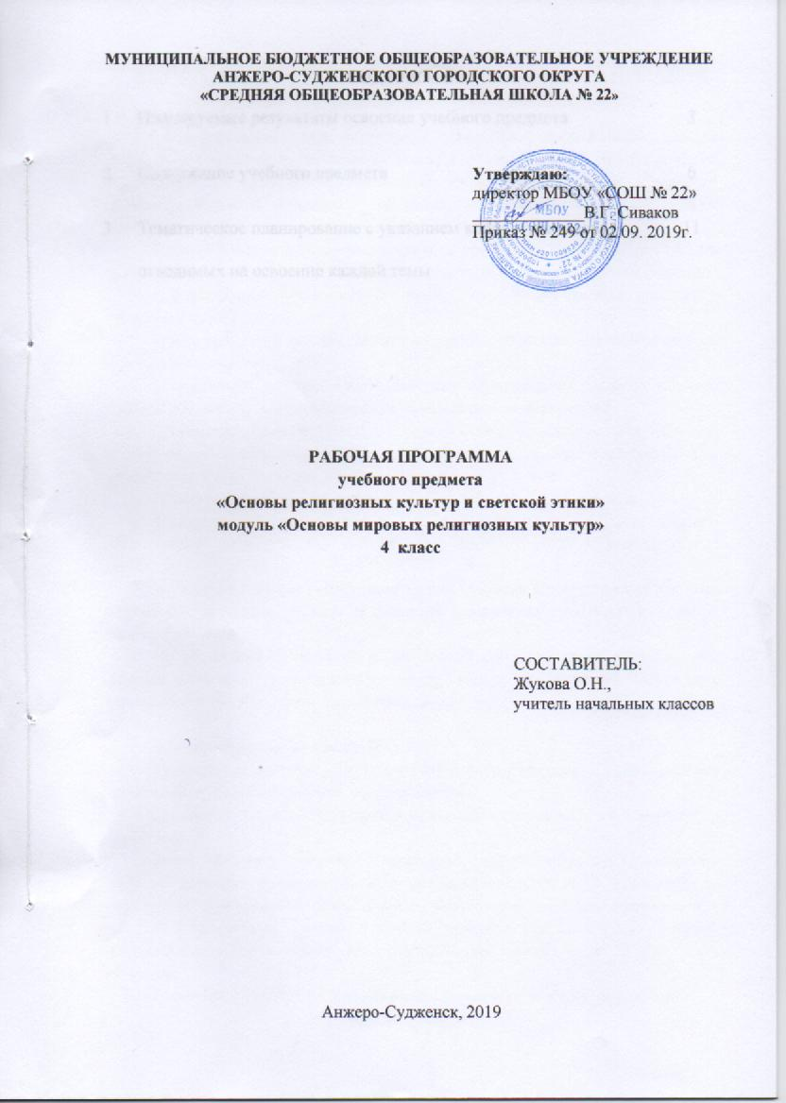
СОДЕРЖАНИЕ

1 | Планируемые результаты освоения учебного предмета | 3
2 | Содержание учебного предмета | 6
3 | Тематическое планирование с указанием количества часов, отводимых на освоение каждой темы | 11

1. ПЛАНИРУЕМЫЕ РЕЗУЛЬТАТЫ ОСВОЕНИЯ УЧЕБНОГО ПРЕДМЕТА
Личностные результаты:
1) формирование основ российской гражданской идентичности, чувства гордости за свою Родину, российский народ и историю России, осознание своей этнической и национальной принадлежности; формирование ценностей многонационального российского общества; становление гуманистических и демократических ценностных ориентаций;
2) формирование целостного, социально ориентированного взгляда на мир в его органичном единстве и разнообразии природы, народов, культур и религий;
3) формирование уважительного отношения к иному мнению, истории и культуре других народов;
4) овладение начальными навыками адаптации в динамично изменяющемся и развивающемся мире;
5) принятие и освоение социальной роли обучающегося, развитие мотивов учебной деятельности и формирование личностного смысла учения;
6) развитие самостоятельности и личной ответственности за свои поступки, в том числе в информационной деятельности, на основе представлений о нравственных нормах, социальной справедливости и свободе;
7) формирование эстетических потребностей, ценностей и чувств;
8) развитие этических чувств, доброжелательности и эмоционально-нравственной отзывчивости, понимания и сопереживания чувствам других людей;
9) развитие навыков сотрудничества со взрослыми и сверстниками в разных социальных ситуациях, умения не создавать конфликтов и находить выходы из спорных ситуаций;
10) формирование установки на безопасный, здоровый образ жизни, наличие мотивации к творческому труду, работе на результат, бережному отношению к материальным и духовным ценностям.

Метапредметные результаты
1) овладение способностью принимать и сохранять цели и задачи учебной деятельности, поиска средств ее осуществления;
2) освоение способов решения проблем творческого и поискового характера;
3) формирование умения планировать, контролировать и оценивать учебные действия в соответствии с поставленной задачей и условиями ее реализации; определять наиболее эффективные способы достижения результата;
4) формирование умения понимать причины успеха/неуспеха учебной деятельности и способности конструктивно действовать даже в ситуациях неуспеха;
5) освоение начальных форм познавательной и личностной рефлексии;
6) использование знаково-символических средств представления информации для создания моделей изучаемых объектов и процессов, схем решения учебных и практических задач;
7) активное использование речевых средств и средств информационных и коммуникационных технологий (далее - ИКТ) для решения коммуникативных и познавательных задач;
8) использование различных способов поиска (в справочных источниках и открытом учебном информационном пространстве сети Интернет), сбора, обработки, анализа, организации, передачи и интерпретации информации в соответствии с коммуникативными и познавательными задачами и технологиями учебного предмета; в том числе умение вводить текст с помощью клавиатуры, фиксировать (записывать) в цифровой форме измеряемые величины и анализировать изображения, звуки, готовить свое выступление и выступать с аудио-, видео- и графическим сопровождением; соблюдать нормы информационной избирательности, этики и этикета;
9) овладение навыками смыслового чтения текстов различных стилей и жанров в соответствии с целями и задачами; осознанно строить речевое высказывание в соответствии с задачами коммуникации и составлять тексты в устной и письменной формах;
10) овладение логическими действиями сравнения, анализа, синтеза, обобщения, классификации по родовидовым признакам, установления аналогий и причинно-следственных связей, построения рассуждений, отнесения к известным понятиям;
11) готовность слушать собеседника и вести диалог; готовность признавать возможность существования различных точек зрения и права каждого иметь свою; излагать свое мнение и аргументировать свою точку зрения и оценку событий;
12) определение общей цели и путей ее достижения; умение договариваться о распределении функций и ролей в совместной деятельности; осуществлять взаимный контроль в совместной деятельности, адекватно оценивать собственное поведение и поведение окружающих;
13) готовность конструктивно разрешать конфликты посредством учета интересов сторон и сотрудничества;
14) овладение начальными сведениями о сущности и особенностях объектов, процессов и явлений действительности (природных, социальных, культурных, технических и др.) в соответствии с содержанием конкретного учебного предмета;
15) овладение базовыми предметными и межпредметными понятиями, отражающими существенные связи и отношения между объектами и процессами;
16) умение работать в материальной и информационной среде начального общего образования (в том числе с учебными моделями) в соответствии с содержанием конкретного учебного предмета; формирование начального уровня культуры пользования словарями в системе универсальных учебных действий.

Предметные результаты:
1) готовность к нравственному самосовершенствованию, духовному саморазвитию;
2) знакомство с основными нормами светской и религиозной морали, понимание их значения в выстраивании конструктивных отношений в семье и обществе;
3) понимание значения нравственности, веры и религии в жизни человека и общества;
4) формирование первоначальных представлений о светской этике, о традиционных религиях, их роли в культуре, истории и современности России;
5) первоначальные представления об исторической роли традиционных религий в становлении российской государственности;
6) становление внутренней установки личности поступать согласно своей совести; воспитание нравственности, основанной на свободе совести и вероисповедания, духовных традициях народов России;
7) осознание ценности человеческой жизни.

2. СОДЕРЖАНИЕ УЧЕБНОГО ПРЕДМЕТА

Знакомство с новым предметом
Россия как государство. Россия – наша Родина. Россия как часть планеты Земля.
Представления о мире в древности. Образ мирового дерева. Значение семьи в жизни человека и человечества. Родословная. Родословное древо.
Культура и духовные ценности человечества. Общие духовные ценности народов, населяющих Россию.
Религия. Древние представления о вселенной и богах. Языческие верования. Наиболее распространенные в современном мире и традиционные для России религии: христианство, ислам, иудаизм, буддизм.
Религиозная культура: религиозные тексты, религиозные обряды, религиозное искусство. Священные тексты, сооружения и предметы, религиозные практики разных религий.
Вечные вопросы человечества. Религия и наука. Этика как часть философии. Нравственный закон в светской и религиозной жизни.
Религиозные разногласия и войны. Диалог культур. Позиция религиозных лидеров в современном мире. Съезд лидеров мировых и традиционных религий в Астане.Единство лидеров мировых религий в важнейших вопросах мирного сосуществования. Значение образования и просвещения в деле достижения взаимопонимания.

Верования разных народов в мифах, легендах и сказаниях
Способы изучения культуры прошлого. Археология и археологические находки. Мифология и литературные источники.Древние религиозные культы. Культ Богини-Матери. Культы почитания природы.Фетиши и предметы религиозного культа. Обряды и ритуалы. Религиозные практики. Шаманство.
Географические и природные особенности Австралии. Быт австралийских аборигенов. Концепция мира и человека в представлении австралийских аборигенов. Легенда о бумеранге.
Географические и природные особенности Северной и Южной Америки. Коренное население Америки. Цивилизации майя, ацтеков, инков. Особенности мифологии майя. Священные сооружения древних цивилизаций Северной и Южной Америки. Легенда о Солнце.
Географические и природные особенности Японии. Традиции и современность. Отношение к природе в японской культуре. Синтоизм. Особенности культа и синтоистские храмы.Японский календарь. Легенда о мышке, которая первой увидела солнце.
Культ природы в верованиях древних славян, объекты почитания:деревья, вода, солнце, огонь. Образ идеального царства и образ дикого леса.Леший и Водяной. Почитаемые славянами животные и птицы. Славянские капища и идолы.
Иудаизм
Иудаизм. Вера в единого Бога. Запрет на произнесение имени Бога и изображение Бога. Представления о Боге в иудаизме.Представления о сотворении мира и человека в иудаизме. Шаббат. Представления о душе, разуме и свободной воле в иудейской традиции. Значение поступков и отношение к труду в иудаизме. Ответственность человека за себя и окружающий мир.Значение семьи и брака в иудейской традиции. Отношения детей и родителей в традиционной еврейской семье. Обязанности членов семьи.
Тора как еврейский религиозный закон. Пятикнижие и его содержание. Сефер-Тора. Правила написания, хранения и чтения Торы. История дарования Торы еврейскому народу. Исход евреев из Египта, путь в Обетованную землю. Пророк Моисей. Праздники Песах, Суккот и Шавуот. Десять заповедей как основа Завета. Содержание и смысл десяти заповедей. Скрижали Завета и Ковчег Завета. Строительство и разрушение Иерусалимского Храма. Стена Плача.
Правило Гилеля. Еврейские мудрецы о сути иудаизма. Смысл заповеди о любви к ближнему.Вера в приход Мессии и Царство справедливости.Значение и смысл благотворительности в иудейской традиции.Изучение Торы и отношение к учению и знаниям в иудейской традиции. Правилакашрута.
Обряды жизненного цикла в иудаизме: брит-мила, бар-мицва и бат-мицва, свадьба.
Синагога. Происхождение и назначение синагоги, отличие синагоги от храма. Значение синагоги в религиозной и повседневной жизни еврейской общины. Внешний облик и внутреннее убранство синагоги. Правила поведения
в синагоге. Правила молитвы в синагоге. Раввины и их роль в религиозной и повседневной жизни еврейской общины.

Христианство
Христианство и его распространение в мире.Основные направления христианства: православие, католицизм, протестантизм.Представления о Боге в христианстве. Библия.
Представления о сотворении мира и человека в христианстве. Христианские представления о душе. Ответственность человека за себя и окружающий мир. Иисус Христос, его жизнь и деяния согласно христианской традиции.Первые люди Адам и Ева. Христианские представления о грехе и Иисусе Христе как Спасителе.
Основные заповеди христианства. Заповеди о любви к Богу и ближнему. Человеческая жизнь и достоинство как важнейшие ценности христианскойрелигии. Христианская идея самосовершенствования через веру, любовь и самопожертвование. Притча о следах на песке.
Библия – священная книга христиан. Книги Библии. Переводы Библии на языки мира. Роль Библии в развитии письменности. Происхождение славянской письменности, Кирилл и Мефодий.Содержание Ветхого Завета. Содержание Нового Завета. Принятие христианства на Руси. Распространение православия. Православная церковь. Правила жизни православных верующих. Православный храм: внешний вид и внутреннее устройство. Православное богослужение. Православные молитвы. Правила молитвы вхраме.Православные священно- и церковнослужители.Православные иконы, почитание икон верующими.Православные праздники: Рождество Христово, Пасха.
Католицизм. Государство Ватикан и Папа Римский. Католические священнослужители, церковнослужители.Почитание Девы Марии и ее образ в изобразительном искусстве.Католическое искусство.Особенности католического богослужения.Архитектура католических соборов, внешний вид и внутреннее убранство.
Протестантизм. Происхождение протестантизма. Значение Священного Писания в протестантизме. Проповедническая и миссионерская деятельность протестантских пастырей.Протестантские священные сооружения, внешний вид и внутреннее убранство.Особенности протестантского богослужения.Многообразие протестантских церквей, основные различия между ними. Распространение протестантизма в мире.

Ислам
Ислам. Мусульмане. Распространение ислама в мире. Представления о Боге в исламе. Запрет на изображение Бога.Коран о создании вселенной, жизни и людей. Права и обязанности человека. Ответственность человека за окружающий мир. Утверждение о равенстве всех людей перед Аллахом.
Первые люди Адам и Хава. Пророки в исламе. Пророк Мухаммед — «печать пророков».
История жизни пророка Мухаммеда. Учение и проповеди пророка Мухаммеда.
Защита Родины в системе ценностей ислама. Джихад, правильное толкование понятия «джихад».
Коран - священная книга мусульман. Сунна - предание о жизни пророка Мухаммеда. Значение Корана и Сунны в религиозной и повседневной жизни мусульман.
Исламские религиозные деятели, их роль в жизни мусульманской общины. Значение учения и знаний в системе ценностей ислама. Великие исламские ученые.Законы взаимоуважения, веротерпимости, добрососедства и гостеприимства в исламе.
Пять столпов ислама. Шахада. Намаз, правила намаза. Пост в месяц Рамадан, запреты и разрешения во время поста. Праздник Ураза-байрам. Закят, его значение в жизни мусульманской общины.Хадж, традиции паломничества к святыням ислама. Праздник Курбан-байрам.
Мекка, Масджид Аль-Харам, Кааба. Черный камень и легенды о его происхождении.Медина, переселение пророка Мухаммеда из Мекки в Медину. Мечеть Пророка, могила пророка Мухаммеда.Иерусалим, мечеть Аль-Акса.
Мечеть, внешний вид и внутреннее убранство. Символы ислама. Правила поведения в мечети.
Буддизм
Буддизм - старейшая мировая религия. Рождение, детство и юность Сиддхартхи. Четыре встречи. Испытания Сиддхартхи в джунглях. Решение о выборе срединного пути. Просветление. Представление о круге перевоплощений в буддизме.
Проповеди Будды, первые слушатели Будды.Четыре благородные истины буддизма. Восьмеричный путь избавления от страданий.Закон кармы. Ответственность человека за свои поступки, мысли и слова.Условия накопления положительной кармы. Нирвана. Джатаки — истории о перерождениях Будды. Представления о сансаре. Принцип ахимсы — ненасилия, основанного на любви и доброте.Три драгоценности буддизма: Будда, учение, община монахов.Распространение буддизма.Ламы и их роль в религиозной и повседневной жизни буддистов.
Буддийские храмы.Буддийские монастыри, внешний вид и внутреннее устройство. Потала, внешний вид и внутреннее устройство и убранство. Священные буддийские сооружения на территории России.
Трипитака. Языки священных буддийских текстов. Санскрит. Буддийские притчи и их роль в передаче учения Будды. Притча «просто идите своим путем».
Значение учения и знаний в системе ценностей буддизма. Принцип практического применения знаний. Притча об ученике и медвежьей шкуре.

Диалог культур. Итоговая презентация результатов учебно-исследовательской и проектной деятельности.
Общиегуманистическиеосновырелигиозныхкультур.Светская этика и её значение в жизни человека. Религиозные культуры и светская этика о путях самосовершенствования человека.
Золотое правило нравственности в различных религиозных культурах.Жизнь по нравственным законам в современном мире.
Историческая роль традиционных религий в становлении российской государственности.
Ценности, объединяющие различные религиозные культуры. Красота. Памятники мировой религиозной культуры, их художественная икультурная значимость для современного человека. Золотое кольцо России. Памятники исламской и буддийской культуры на территории России. Иерусалим - город трех религий. Стамбул: христианские и исламские священные сооружения. Шедевры европейского католического искусства и архитектуры. Ватикан, музеи Ватикана. Пещерные храмы Аджанты.

3. ТЕМАТИЧЕСКОЕ ПЛАНИРОВАНИЕ С УКАЗАНИЕМ КОЛИЧЕСТВА ЧАСОВ, ОТВОДИМЫХ НА ОСВОЕНИЕ КАЖДОЙ ТЕМЫ
Наименование разделов, тем | Количество часов
- Знакомство с новым предметом | 3
1.1 Россия – наша Родина. Мой родной город | 1
1.2 Духовные ценности человечества. Культура. Религия | 1
1.3 Диалог культур. Съезд в Астане. «Мы желаем каждому человеку мира» | 1
- Верования разных народов в мифах, легендах и сказаниях | 5
2.1 Древние верования и религиозные культы | 1
2.2 Рассказ Сэнди о верованиях коренного населения Австралии | 1
2.3 Рассказ Алекса о верованиях коренного населения Америки | 1
2.4 Акико рассказывает о мифологии и культуре Японии | 1
2.5 Саша рассказывает о верованиях древних славян | 1
- Иудаизм | 5
3.1 Представление о Боге в иудаизме | 1
3.2 Мир и человек в иудаизме | 1
3.3 Священные книги. Тора и заповеди | 1
3.4 О чём говорит иудейский Закон | 1
3.5 Религиозные обряды и ритуалы в иудаизме | 1
- Христианство | 6
4.1 Представление о Боге, мире и человеке в христианстве | 1
4.2 Библия – священная книга христиан | 1
4.3 Православие. Священные сооружения | 1
4.4 Православие. Священные сооружения: храмы, церкви, монастыри | 1
4.5 Католицизм | 1
4.6 Протестантизм | 1
- Ислам | 5
5.1 Представление о Боге и мире в исламе | 1
5.2 Пророк Мухаммед. Священные книги. Коран и Сунна | 1
5.3 Столпы ислама. Праздники ислама | 1
5.4 Священные города и сооружения ислама | 1
5.5 Священные сооружения ислама | 1
- Буддизм | 4
6.1 Жизнь Будды | 1
6.2 Учение Будды | 1
6.3 Духовые наставники и священные сооружения буддизма | 1
- Священные тексты буддизма | 1
- Диалог культур. Итоговая презентация результатов учебно-исследовательской и проектной деятельности. | 6
7.1«Золотое правило нравственности» | 1
7.2Диалог культур. Интересный разговор. Религиозные культуры объединяет красота | 1
7.3Диалог культур. Итоговые презентации. Защита проектов | 4
Итого | 34

